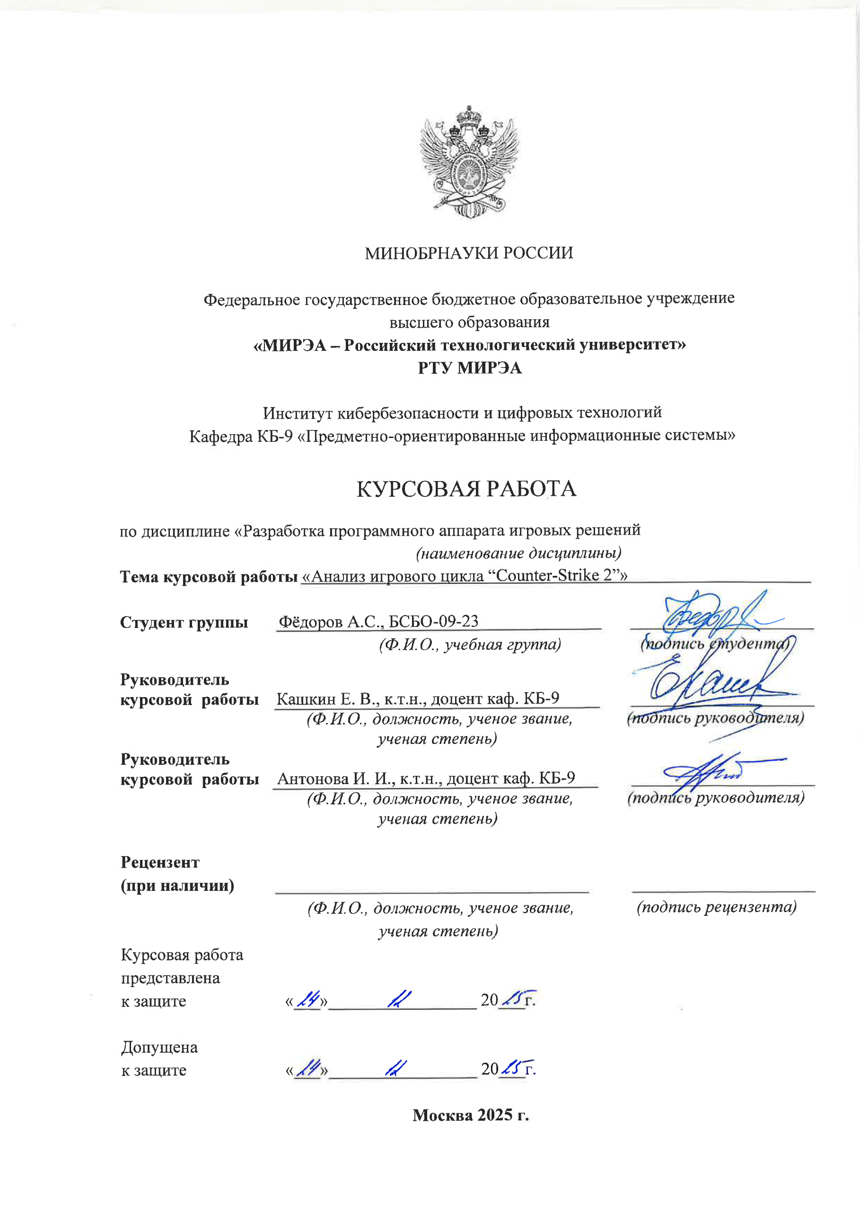

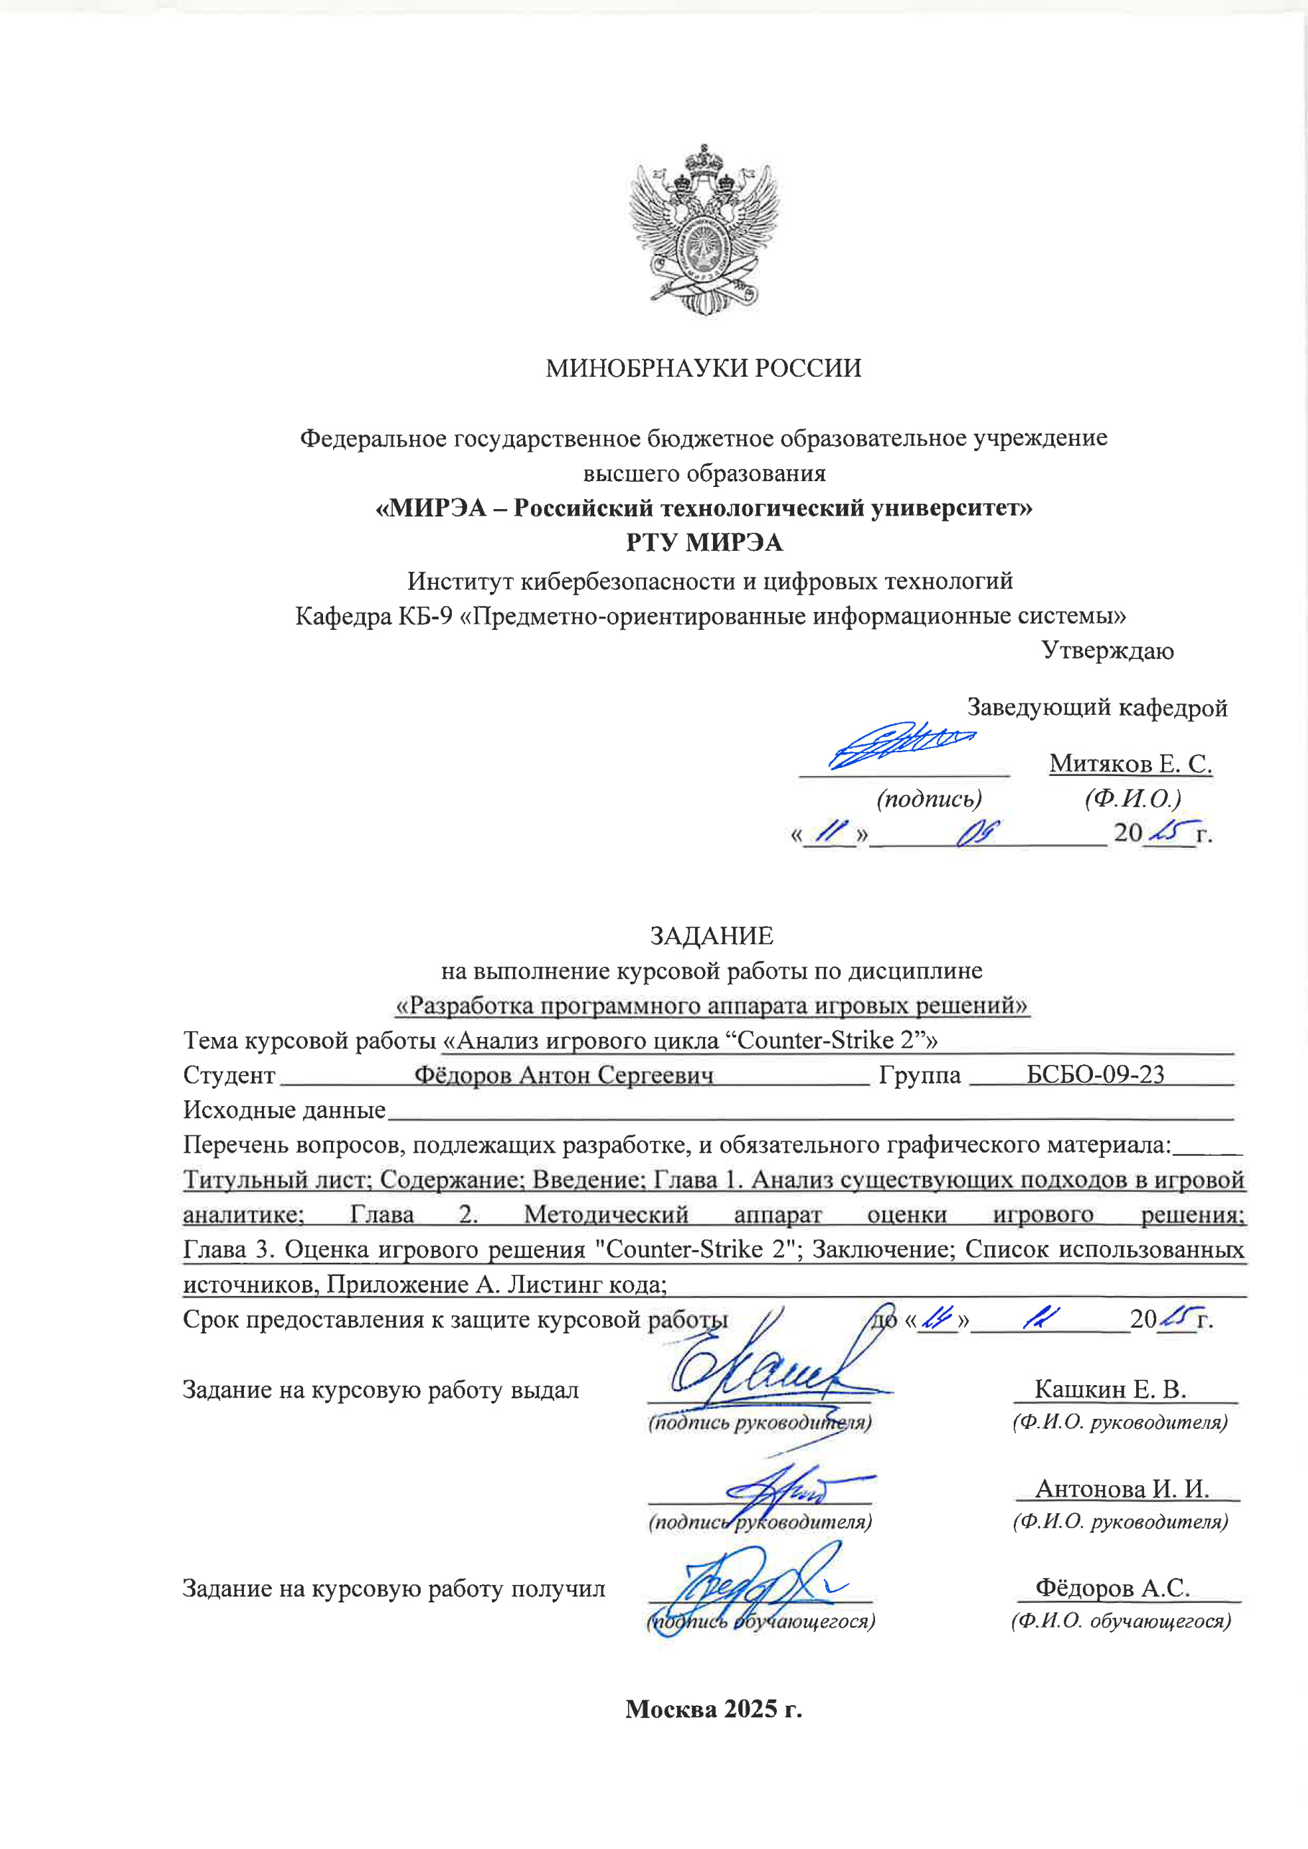
СОДЕРЖАНИЕ
ВВЕДЕНИЕ 5
ГЛАВА 1. АНАЛИЗ СУЩЕСТВУЮЩИХ ПОДХОДОВ В ИГРОВОЙ АНАЛИТИКЕ 6
1.1. Подходы к анализу игровых продуктов 6
1.1.1. Фреймворк AARRR 6
1.1.2. Когортный анализ 7
1.1.3. RFM-анализ 7
1.2. Инструменты веб и продуктовой аналитики 7
1.2.1. Системы веб-аналитики 8
1.2.2. Специализированные системы продуктовой аналитики 8
1.2.3. Инструменты визуализации 9
1.3. Специфика аналитики для проекта 9
Выводы 10
ГЛАВА 2. ОПИСАНИЕ ПРОЦЕССА РАБОТЫ: МЕТРИКИ, СЕГМЕНТАЦИЯ И ВОРОНКИ ПРОДУКТА 11
2.1. Система ключевых метрик 11
2.1.1. Аудиторные метрики 11
2.1.2. Метрики удержания 12
2.1.3. Монетизационные метрики 12
2.2. Методика сегментации аудитории 13
2.2.1. Сегментация по психотипам 13
2.2.2. Сегментация по монетизационному поведению 13
2.3. Построение продуктовых воронок 14
2.3.1. Воронка «Новичок» 14
2.3.2. Воронка «Кейс» 14
2.4. Методология расчета Unit-экономики 15
Выводы 15
СПИСОК ИСПОЛЬЗОВАННЫХ ИСТОЧНИКОВ 17

ВВЕДЕНИЕ
Современная индустрия интерактивных развлечений претерпевает смену парадигмы: происходит системная трансформация моделей монетизации от коробочных продаж к сервисным экосистемам (Games as a Service — GaaS). В условиях высокой конкуренции, где объем глобального игрового рынка превышает 184 миллиарда долларов, фокус внимания издателей смещается на максимизацию жизненной ценности клиента (LTV) через микротранзакции и вторичные рынки внутриигровых предметов [1.1]. В этой конфигурации продуктовая аналитика становится фундаментальной основой управления продуктом: способность интерпретировать поведенческие паттерны, управлять экономическим балансом и прогнозировать отток (Churn Rate) определяет финансовую устойчивость проекта на дистанции в десятилетия.
В качестве объекта исследования выбран шутер Counter-Strike 2, ставший техническим и эволюционным преемником CS:GO. Это уникальный рыночный кейс: продукт не только сохраняет статус самой популярной игры в сервисе Steam с пиковым онлайном (PCCU), превышающим 1,5 миллиона пользователей [1.2], но и представляет собой одну из самых развитых закрытых экономических систем в мире. Особенность бизнес-модели Valve заключается в монетизации не столько самого контента, сколько транзакционной активности пользователей на Торговой площадке Steam (Steam Community Market), где комиссионные сборы формируют значительную часть выручки. Актуальность темы обусловлена сложностью миграции огромной базы пользователей на новый движок (Source 2) с сохранением их инвентаря и вовлеченности [1.3].

ГЛАВА 1. АНАЛИЗ СУЩЕСТВУЮЩИХ ПОДХОДОВ В ИГРОВОЙ АНАЛИТИКЕ

1.1. Эволюция подходов к анализу эффективности игровых продуктов
Продуктовая аналитика в сфере GameDev — это комплексная дисциплина, которая за последние десятилетия прошла путь от простого подсчета количества установок до создания сложных прогностических моделей. Согласно мнению эксперта В. Сабирова, ключевая задача аналитика сегодня — превращать хаотичные потоки больших данных в структурированные инсайты для принятия управленческих решений [1.1]. Рассмотрим основные методологические подходы, применимые к проекту Counter-Strike 2.

1.1.1. Модель жизненного цикла пользователя (AARRR)
- Базовым стандартом индустрии является фреймворк, разработанный Дэйвом МакКлюром, известный как «Пиратские метрики» (AARRR). Модель описывает пять этапов воронки [1.2]:
- acquisition (привлечение): откуда приходят игроки (Steam, рекламные кампании, стримеры);
- activation (активация): первый успешный опыт (первый запуск, прохождение обучения, первый матч, первое убийство);
- retention (удержание): возвращение в игру на 1-й, 7-й, 30-й день. Для CS2 это критически важный этап, поддерживаемый системой рангов и выпадением кейсов;
- referral (виральность): приглашение друзей в лобби, шеринг моментов матча;
- revenue (доход): покупка статуса Prime, ключей для кейсов или операции.

1.1.2. Клиентоориентированный фреймворк HEART
В отличие от AARRR, который фокусируется на бизнесе, методика HEART от Google направлена на качество пользовательского опыта (UX) [1.3]. Она включает пять измерений:
- Happiness — удовлетворенность игроков (измеряется через опросы и анализ тональности отзывов после патчей);
- Engagement — вовлеченность (глубина сессии);
- Adoption — принятие новых функций (например, нового режима игры);
- Retention — удержание;
- Task Success — успех выполнения задач (например, скорость поиска матча);
- использование элементов HEART необходимо для анализа обновлений геймплея и баланса карт в CS2.

1.1.3. Методика когортного анализа
Анализ «среднего игрока» в масштабных проектах неэффективен. Когортный анализ предполагает деление пользователей на группы по временному признаку или событию [1.4]. Например, мы выделяем «Когорту Major» (игроки, пришедшие во время турнира) и сравниваем их поведение с игроками, пришедшими в обычный день. Это позволяет очистить данные от сезонных факторов.

1.2. Инструментарий сбора и визуализации данныхВыбор инструментария зависит от платформы (веб или десктоп-клиент) и типа данных
Выбор технологического стека зависит от платформы. Counter-Strike 2, как клиентская игра (Client-based), требует более сложной архитектуры, чем веб-сайты.

1.2.1. Системы внешней веб-аналитики
Следующие инструменты используются преимущественно для анализа внешнего контура продукта: промо-страниц обновлений, официального сайта игры или блога разработчиков.
- Google Analytics 4 (GA4): позволяет отслеживать источники трафика, кросс-платформенное поведение (если есть мобильное приложение-компаньон) и конверсии в нажатие кнопки «Скачать/Играть» [2.5];
- Яндекс Метрика: помимо стандартных отчетов, полезна инструментом «Вебвизор» и тепловыми картами кликов, что позволяет оценить удобство навигации (UX) на лендингах, посвященных киберспортивным турнирам или выходу новых операций [2.6].

1.2.2. Специализированные системы продуктовой аналитики
Поскольку CS2 — это клиентская игра на движке Source 2, веб-метрики не могут показать, что происходит внутри матча. Здесь используются:
- внутренняя телеметрия (in-house solutions): Valve использует собственные серверные решения для сбора логов (log-based analytics). Каждое действие (выстрел, покупка оружия, открытие кейса) записывается в базу данных;
- Steamworks: Панель разработчика в Steam, предоставляющая данные о продажах, географии пользователей (Geo), пиковом онлайне (CCU) и возвратах средств [2.7];
- amplitude / mixpanel (аналоги): В индустрии часто используются для событийной аналитики (event-based). Они позволяют строить воронки прохождения внутриигровых событий (например, воронка покупки ключа: зашел в инвентарь - нажал на кейс - нажал купить ключ - подтвердил оплату).

1.2.3. Инструменты визуализации
Для работы с датасетами аналитики используют:
- Tableau;
- Power BI;
- DataLens.
Все перечисленные инструменты позволяют визуализировать сложные данные (например, баланс карт, процент побед команд на карте) в виде понятных дашбордов [2.8].

1.3. Специфика аналитики для проекта
При работе с Counter-Strike 2 классические методики требуют адаптации под две уникальные особенности проекта:
- экономика, управляемая игроками (player-driven economy):
В отличие от обычных магазинов, здесь аналитика должна учитывать вторичный рынок (Steam Market). Важно отслеживать не только прямые продажи ключей, но и объем торгов скинами, так как Valve получает процент с каждой транзакции [2.9];
- киберспортивная составляющая: анализ должен учитывать корреляцию между киберспортивными событиями (Major-турниры) и активностью в игре. Используется методика Event Impact Analysis, чтобы понять, как победа определенной команды влияет на продажи её стикеров (капсул).

Выводы
Для курсовой работы по проекту CS2 наиболее целесообразно использовать гибридный подход. Мы будем применять методологию AARRR для описания пути пользователя и когортный анализ для оценки удержания. В качестве инструментов для работы с датасетом будут использованы методы обработки данных, имитирующие работу с внутренней телеметрией игры, и визуализация ключевых метрик.

Глава 2. Описание процесса работы: метрики, сегментация и воронки продукта

2.1. Система ключевых метрик
Для комплексной оценки эффективности проекта Counter-Strike 2 необходимо сформировать иерархию метрик. Согласно подходу, описанному в «Lean Analytics», попытка отслеживать все показатели сразу приводит к расфокусировке, поэтому метрики разделены на три ключевых блока: аудиторные, вовлеченности и монетизационные [2.1].

2.1.1. Аудиторные метрики
Данные показатели отражают способность продукта привлекать и удерживать массу пользователей.
DAU/MAU (Daily/Monthly Active Users) – количество уникальных пользователей за сутки и за месяц. Для CS2, как для одной из самых популярных игр в Steam, важен также показатель PCCU (Peak Concurrent Users) — пиковый онлайн, который напрямую влияет на скорость подбора матча (Matchmaking) [2.2].
Sticky Factor (Липкость): рассчитывается как:
$$\frac{D AU}{M AU}×100\% .$$
Этот показатель демонстрирует регулярность входа пользователей в игру. Для успешных игр-сервисов (GaaS) хорошим считается показатель выше 20% [2.3].

2.1.2. Метрики удержания
В условиях высокой конкуренции на рынке шутеров удержание пользователя дешевле, чем привлечение нового.
Retention Rate (RR): доля пользователей, вернувшихся в проект через N дней после установки. Методика расчета:
$$RR_{N}=\left(\frac{Users active on day N}{Cohort Size}\right)×100\% .$$
Для CS2 ключевыми являются Day 1 Retention (первое впечатление), Day 7 (привыкание к геймплею) и Day 30 (долгосрочная лояльность).
Rolling Retention показывает процент пользователей, которые вернулись в игру в день N или позже. Эта метрика более актуальна для «старых» пользователей CS2, которые могут делать перерывы в игре на несколько недель [2.4].

2.1.3. Монетизационные метрики
Учитывая модель Free-to-Play с торговлей скинами, стандартные формулы требуют уточнения:
- ARPU (Average Revenue Per User) – cредний доход на активного игрока;
- ARPPU (Average Revenue Per Paying User) – cредний чек платящего игрока (в экосистеме Valve этот показатель традиционно высок за счет коллекционеров предметов);
- LTV (Lifetime Value) – пожизненная ценность пользователя:
$$LTV=ARPU×Lifetime ,$$
где Lifetime – среднее время жизни игрока в месяцах [2.5].

2.2. Методика сегментации аудитории
Работа со средними показателями часто приводит к ошибочным выводам. Для качественного анализа необходимо разделять пользователей на сегменты.

2.2.1. Сегментация по психотипам
В геймдеве классической является типология Ричарда Бартла, который выделил 4 типа игроков [2.6]. В контексте CS2 это применимо так:
- achievers (карьеристы) играют ради ранга (Global Elite, рейтинг Premier). Их удерживает ладдерная система;
- killers (киллеры) играют ради доминирования над другими, важен K/D ratio;
- socializers (тусовщики) играют с друзьями, важны социальные функции (лобби, кланы);
- explorers (исследователи) изучают новые карты, механики раскидки гранат, скины.

2.2.2. Сегментация по монетизационному поведению
Используя принципы RFM-анализа [2.7], выделяются:
- Non-payers (F2P) – базовые игроки без Прайм-статуса;
- Minnows (Пескари) совершили разовую покупку (например, статус Prime);
- Dolphins (Дельфины) регулярно покупают боевые пропуска (Operations) или недорогие скины;
- Whales (Киты) обеспечивают львиную долю выручки, скупая ключи для кейсов сотнями. Для этой когорты критически важна работа с новыми коллекциями скинов.

2.3. Построение продуктовых воронок
Воронки позволяют визуализировать путь пользователя (User Journey) и найти этапы с максимальным оттоком (Bottle-necks).

2.3.1. Воронка «Новичок»
Цель: довести игрока до первого завершенного соревновательного матча.
- Запуск игры.
- Вход в обучение.
- Поиск игры в обычном режиме.
- Достижение уровня, необходимого для рейтинг-игр или покупка Prime.
- Первый соревновательный матч.
Методика анализа: рассчитывается конверсия (Conversion Rate - CR) между шагами. Резкое падение CR между шагами 3 и 4 может указывать на слишком высокий порог входа [2.8].

2.3.2. Воронка «Кейс»
Специфическая для CS2 воронка, описывающая механику гача-рулетки:
- Дроп – получение кейса после матча.
- Просмотр содержимого кейса в инвентаре.
- Переход к покупке ключа.
- Оплата ключа.
- Анимация открытия.
- Экипировка выпавшего скина или его продажа на Торговой площадке.

2.4. Методология расчета Unit-экономики
Для проверки гипотез в Главе 3 будет использован метод расчета Unit-экономики, позволяющий понять, сходится ли экономика одного юнита (игрока) при помощи следующего уравнения:
$$Profit=Users×\left(LTV-CPA\right)-FixedCosts ,$$
где:
- CPA (Cost Per Acquisition) – стоимость привлечения одного пользователя (для CS2 часто равна 0, так как велик органический трафик Steam, но учитываются маркетинговые бюджеты на турниры);
- COGS (Cost of Goods Sold) – себестоимость обслуживания пользователя. В случае онлайн-шутера это затраты на сервера (Tickrate servers) и техподдержку. Согласно отчетам индустрии, серверные расходы могут составлять до 10-15% от выручки [2.9].

Выводы
В рамках второй главы была сформирована методологическая база для анализа продукта Counter-Strike 2. На основе специфики проекта (сессионный MMO-шутер с развитой внутренней экономикой) были определены ключевые подходы к оценке его эффективности.
Разработана иерархия показателей, где приоритет отдан метрикам удержания (Retention Rate, Sticky Factor) и вовлеченности (CCU). Для проекта уровня CS2 именно удержание аудитории является фундаментом монетизации, так как модель Free-to-Play предполагает доход на длинной дистанции (LTV).
Установлено, что анализ усредненных показателей неэффективен из-за высокой гетерогенности аудитории. Для практической работы предложено использовать комбинированную сегментацию: психографическую (по типологии Бартла) для оценки игрового поведения и RFM-анализ для классификации платящей аудитории (от F2P-игроков до «китов»).
Спроектированы две критически важные воронки: Onboarding (путь новичка до первого рангового матча) и Case Opening (цикл монетизации через лутбоксы). Анализ конверсии на этапах этих воронок позволит выявить «узкие места» в дизайне игры и монетизации.
Определена методика расчета прибыльности одного пользователя с учетом специфических расходов на серверную инфраструктуру (COGS).
Таким образом, сформированный аналитический инструментарий (метрики, сегменты, воронки) полностью готов к применению. В следующей, третьей главе, данные методики будут использованы для работы с датасетом, визуализации показателей и генерации гипотез по росту проекта.

СПИСОК ИСПОЛЬЗОВАННЫХ ИСТОЧНИКОВ
ВВЕДЕНИЕ
  - Newzoo. (2023). Global Games Market Report 2023: The year of the new normal. Newzoo International B.V. (Базовый отчет по объему рынка и трендам GaaS).
  - SteamDB. (2024). Counter-Strike 2 Charts: Concurrent Players and Market Data. (Ведущий независимый агрегатор данных Steam. Примечание: В сносках можно указывать "по данным аналитического сервиса SteamDB").
  - Lehdonvirta, V., & Castronova, E. (2014). Virtual Economies: Design and Analysis. MIT Press. (Классическая книга от профессоров Оксфорда и Индианы. Она идеально подходит для теоретического обоснования того, как работает рынок скинов в CS и почему это важно для бизнеса).
  - Hamari, J., & Lehdonvirta, V. (2010). Game Design as Marketing: How Game Mechanics Create Demand for Virtual Goods. International Journal of Business Science and Applied Management. (Научная статья, объясняющая, как геймдизайн заставляет людей покупать кейсы и скины — основа для 3-й главы).
  - Drachen, A., et al. (2016). Games User Research. Oxford University Press. (Методология исследования поведения игроков, применима к анализу шутеров).
- ГЛАВА 1. АНАЛИЗ СУЩЕСТВУЮЩИХ ПОДХОДОВ В ИГРОВОЙ АНАЛИТИКЕ
  - Сабиров, В. Игра в цифры. Как аналитика позволяет видеоиграм жить лучше / В. Сабиров. — Москва : Бомбора, 2021. — 304 с.
  - McClure, D. Startup Metrics for Pirates: AARRR! [Электронный ресурс] / D. McClure // SlideShare. — 2007. — Режим доступа: https://www.slideshare.net/dmc500hats/startup-metrics-for-pirates-long-version (дата обращения: 15.12.2025).
  - Кролл, А., Йосковиц, Б. Аналитика для стартапов. Как найти свою метрику и заставить ее работать / А. Кролл. — Москва : Манн, Иванов и Фербер, 2014. — 336 с.
  - Куликова, С. RFM-анализ: сегментация клиентов по лояльности [Электронный ресурс] / С. Куликова // Блог Unisender. — Режим доступа: https://www.unisender.com/ru/blog/idei/rfm-analiz/ (дата обращения: 15.12.2025).
  - Google Analytics Documentation. [Электронный ресурс] // Google Developers. — Режим доступа: https://developers.google.com/analytics (дата обращения: 15.12.2025).
  - Курс по Яндекс Метрике. [Электронный ресурс] // Яндекс Реклама. Обучение. — Режим доступа: https://yandex.ru/adv/edu/online/metrika-yandex-kurs (дата обращения: 15.12.2025).
  - Steamworks Documentation. Sales & Reporting [Электронный ресурс] // Steamworks Partner Site. — Режим доступа: https://partner.steamgames.com/doc/marketing/reports (дата обращения: 15.12.2025).
  - Паклин, Н. Б. Бизнес-аналитика: от данных к знаниям / Н. Б. Паклин, В. И. Орешков. — Санкт-Петербург : Питер, 2013. — 704 с.
  - Counter-Strike 2 - Steam Charts. [Электронный ресурс] // SteamDB. — Режим доступа: https://steamdb.info/app/730/charts/ (дата обращения: 15.12.2025).
  - Калинин, А. Основы игровой экономики: баланс и монетизация F2P-игр [Электронный ресурс] / А. Калинин // DTF. — Режим доступа: https://dtf.ru/gamedev (дата обращения: 15.12.2025).
- ГЛАВА 2. ОПИСАНИЕ ПРОЦЕССА РАБОТЫ: МЕТРИКИ, СЕГМЕНТАЦИЯ И ВОРОНКИ ПРОДУКТА
  - Кролл, А., Йосковиц, Б. Аналитика для стартапов. Как найти свою метрику и заставить ее работать / А. Кролл. — Москва : Манн, Иванов и Фербер, 2014. — С. 56-60.
  - Steamworks Documentation. Player Statistics and Achievement Data [Электронный ресурс]. — Режим доступа: https://partner.steamgames.com/doc/features/achievements (дата обращения: 18.12.2025).
  - Якубенков, О. Метрики продукта: путеводитель для менеджеров и аналитиков [Электронный ресурс] / О. Якубенков // GoPractice. — Режим доступа: https://gopractice.ru/product-metrics/ (дата обращения: 18.12.2025).
  - Сабиров, В. Игра в цифры. Как аналитика позволяет видеоиграм жить лучше. — Москва : Бомбора, 2021. — С. 112-115.
  - Фитцпатрик, Р. Спроси маму: Как общаться с клиентами и подтвердить правоту своей бизнес-идеи, если все кругом врут? — Москва : Альпина Паблишер, 2018.
  - Bartle, R. Hearts, Clubs, Diamonds, Spades: Players Who Suit MUDs [Электронный ресурс] / R. Bartle // Journal of MUD Research. — 1996. — Vol. 1, No. 1. — Режим доступа: https://mud.co.uk/richard/hcds.htm (дата обращения: 18.12.2025).
  - Новоселов, М. RFM-анализ: как сегментировать базу клиентов и увеличить продажи [Электронный ресурс]. — Режим доступа: https://skillbox.ru/media/marketing/rfm-analiz/ (дата обращения: 18.12.2025).
  - Нильсен, Я., Лоранжер, Х. Web-дизайн: удобство использования веб-сайтов = Prioritizing Web Usability. — Москва : Вильямс, 2007. — 368 с.
  - Fields, T., Cotton, B. Social Game Design: Monetization Methods and Mechanics. — Waltham : Morgan Kaufmann, 2012. — P. 88-92.

